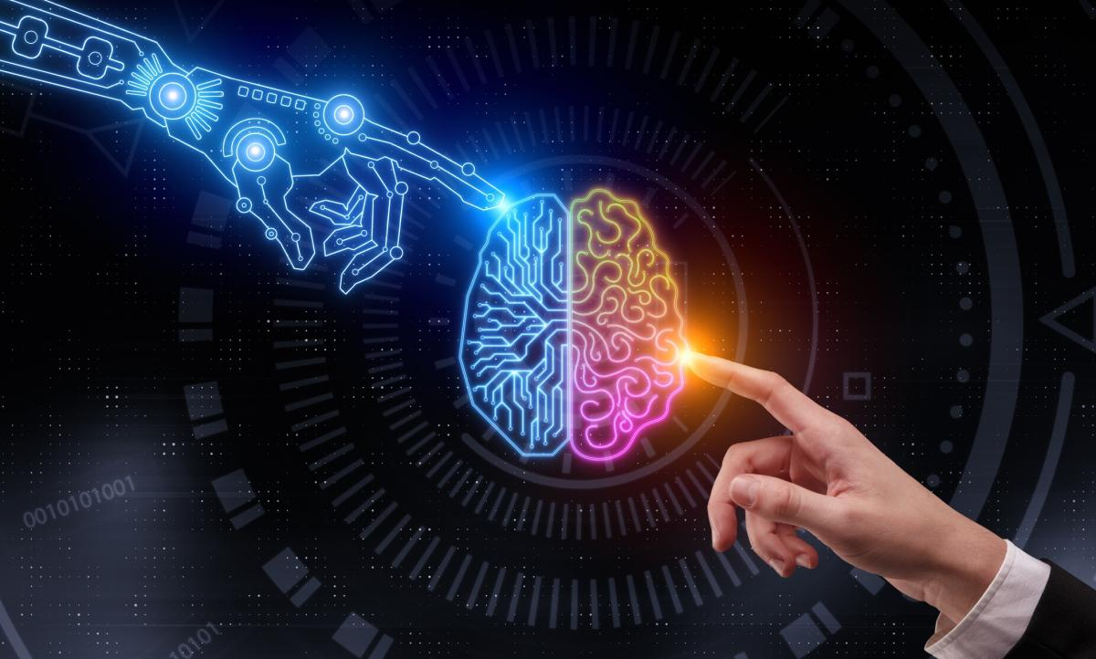La inteligencia artificial puede a partir de algoritmos a grandes escalas sistematizados y bien entrenados, interpretar imágenes o cualquier cosa que se busque y que haya entrenado la red neuronal, además de interpretar imágenes u otros tipos de datos, la inteligencia artificial puede llevar a cabo tareas complejas que van más allá de la capacidad humana. Estos algoritmos, cuando se implementan en redes neuronales profundas, son capaces de analizar patrones y tendencias en conjuntos de datos masivos para identificar relaciones y realizar predicciones precisas. Esta capacidad para aprender de los datos y generalizar a partir de ellos permite a la inteligencia artificial realizar tareas como reconocimiento de voz, traducción automática, análisis de sentimientos, recomendaciones personalizadas y mucho más. A medida que la tecnología avanza, la inteligencia artificial continúa demostrando su potencial para transformar una amplia gama de industrias y facilitar soluciones innovadoras para problemas complejos.